Всероссийский конкурс «Учитель здоровья России - 2017»

Урок физической культуры

4 класс

2017 г.
Ф.И.О. педагога: Мандригеля Ольга Васильевна
Класс 4
Раздел программы: баскетбол
Направленность: образовательно-развивающая
Тема урока: «Подвижные игры на основе баскетбола и развитие координационных способностей».
Цель урока: образовательные: обучать технике ловли-передачи мяча, обучать технике ведения мяча;
- развивающие: развивать двигательные качества – ловкость, быстроту реакции, координацию движений;
- воспитательные: воспитывать у учащихся чувства коллективизма, взаимовыручки, дружбы.
Задачи урока:
1. Обучать технике ведения мяча по прямой и с изменением направления;
2. Обучать технике передач мяча двумя руками сверху и от груди;
3. Формировать у учащихся потребность к дальнейшему развитию двигательных способностей, непрерывному образованию, здоровому образу жизни.
4. Развитие внимания, координации, ловкости по средствам здоровья сбережения;
5. Укрепление опорно-двигательного аппарата.
6. Воспитывать дружеские отношения в коллективе, умения работать сообща, оказывая поддержку в группе, видеть в товарищах по классу положительные изменения в выполнении элементов, видеть верное выполнение движений.
Планируемые результаты: личностные результаты:
- овладение знаниями и умениями по организации и проведению общеразвивающих и подготовительных упражнений оздоровительной и тренировочной направленности, обеспечивающих функциональную готовность организма к выполнению техники ловли-передачи мяча с учетом индивидуальных физических свойств учащихся;
- воспитание волевых качеств посредством усложнения условий выполнения учебных заданий, обеспечивающих психологическую готовность организма к овладению технике ловли-передачи и ведения мяча, с учетом индивидуальных личностных свойств учащихся;
- воспитание культуры движений посредством развития двигательных качеств – ловкости, быстроты реакции, координации движений;
- развитие силы верхнего плечевого пояса, координационных способностей.
Метапредметные результаты:
- формирование первоначальных представлений о прикладном значении баскетбола как средстве физической культуры и возможности их применения в повседневной жизнедеятельности;
- приобретение умений в выборе инвентаря и одежды для занятий, умения организовывать места занятий и осуществлять контроль своей деятельности в процессе выполнения игры баскетбол, обеспечивая безопасность в рамках различных условий их выполнения;
- формирование первоначальных представлений о способах наблюдения за показателями индивидуального здоровья, физического развития и физической подготовленности, величиной физических нагрузок и использование этих показателей в организации и проведении самостоятельных форм занятий;
- овладение умениями находить адекватные способы взаимодействия во время учебной деятельности со сверстниками и взрослыми.
Предметные результаты:
- формирование первоначальных представлений о оздоровительно-развивающем и воспитывающем значении координационных способностей и их влиянии на развитие человека;
- овладение двигательными качествами – разновидностями техники ловли, передачи и ведения мяча, необходимыми знаниями об основах техники для их успешного выполнения.
Здоровьесберегающие технологии: внедрение адаптивной системы обучения с учетом индивидуальных особенностей учащихся, их состояния здоровья, применение упражнений с различной функциональной направленностью (оздоровительной, тренировочной), формирование умения сохранять правильную осанку в процессе разнообразных видов двигательной деятельности на уроке, развитие двигательных действий и координационных способностей. Измерение функционального состояния организма в начале и в конце урока.
Тип урока: обучающий.
Метод проведения: фронтальный, групповой.
Место проведения: спортивный зал.
Материально- техническое обеспечение: мячи баскетбольные, конусы, свисток, секундомер, баскетбольное кольцо.
План урока:
Подготовительная часть урока - 15 минут.
Основная часть урока - 20 минут.
Заключительная часть урока – 5 минут.

Этап образовательного процесса | Деятельность учителя |  | Деятельность учащегося | Здоровьесберегающие технологии
1 | 2 |  | 3 | 4
Подготовительная часть – 15 минут
Построение, приветствие, сообщение задач урока и краткий инструктаж по технике безопасности. Измерение пульса в начале урока.  Ходьба на носках, пятках, внутренней стороне стопы, внешней, ходьба в приседе;  Семенящий бег  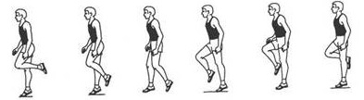  Бег с высоким подниманием бедра  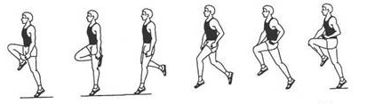  Бег с захлестом голени  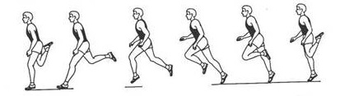  Подскоки  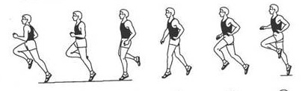  Обычный бег, ходьба с восстановлением дыхания.  Перестроение в колонны по два и выполняем комплекс ОРУ:  - И.п. – стойка ноги врозь, руки на пояс.  Круговое движение головы:  1 – 4 круговое вращение головой вправо;  5 – 8 круговое вращение головой влево.  - И.п. – стойка ноги врозь, руки вниз  1 – подняться на носки,  2 – опуститься на полную стопу,  3-4 – повторить.  - И.п. – ноги врозь, руки к плечам.  Круговое вращение руками:  1 - 4 вперёд;  5 - 8 назад.  - И.п. – ноги врозь, руки на пояс,  1 – взять руки в замок за спиной, правая рука сверху, левая снизу,  2 – И.п.,  3 - взять руки в замок за спиной, левая рука сверху, правая снизу,  4 – И.п.  - – широкая стойка ноги врозь, руки в стороны,  1 – повернуть туловище вправо, правую ногу поставаить на ребро,  2 – И.п.,  3 – повернуть туловище влево, левую ногу поставить на ребро,  4 – И.п.  - И.п. – основная стойка.  1-3 наклон туловища вперед, руки вперед;  4 – И.п.  - И.п. – ноги врозь, руки за головой.  1 – приседание, не отрывая пяток от пола;  2 – И.п.;  3-4 – тоже повторить.  1. И.п. – основная стойка.  Прыжки:  1 – ноги врозь, хлопок над головой;  2 – И.п.;  3 – ноги врозь, хлопок над головой;  4 – И.п.  Измерение ЧСС | Организует построение класса, приветствует: «Здравствуйте, ребята!»  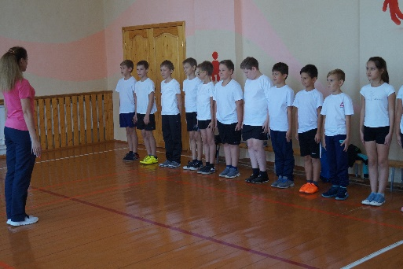  Ознакомить учащихся с целью и задачами урока, настроить на урок.  Инструкция по ТБ  Какие травмы можно получить при занятиях физическими упражнениями и правила оказания первой помощи при травмах.  Рассказ об упражнениях, которые помогают человеку в развитии координационных способностей, усиливают защитные силы организма, помогают бороться с болезнями.  Подготовить организм занимающихся к работе в основной части урока.  Разогреть все группы мышц для дальнейших упражнений.  Рассказ и показ упражнений.  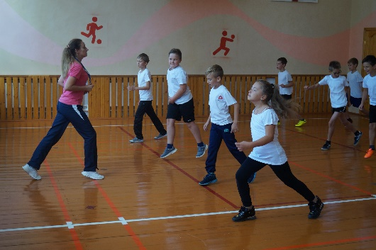  Обратить внимание учащихся на правильное выполнение заданий.  Следить за постановкой рук и ног. Четко и ясно давать команды.  Организует измерение ЧСС |  | Строятся, приветствуют учителя.  Слушают и отвечают на вопросы. Активное участие в диалоге с учителем.  Формирование интереса.  Установить роль разминки при подготовке к работе.  Умение выполнять физические упражнения для развития мышц.  Правильное выполнение задания.  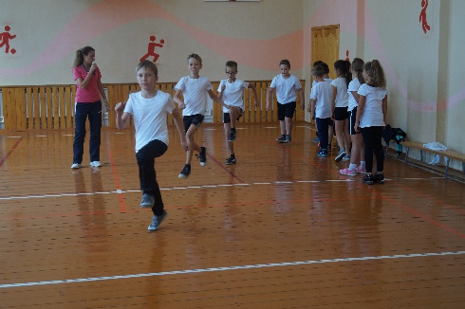  Безопасное поведение во время выполнения задания.  Сознательное выполнение определенных упражнений.  Определить последовательность и приоритет разминки мышечных групп.  Выполняют команды учителя, контролируют свои действия согласно инструкции учителя. При выполнении упражнений сохранять дистанцию.  Соблюдение правил выполнения заданного двигательного действия, дисциплинированность.  Владеть известными современными приемами двигательных действий и уметь осуществлять их в разных условиях.  Развитие чувства ритма  Оценивают правильность выполнения учебной задачи, собственные возможности её решения.  Положительное отношение к занятиям двигательной деятельностью.  Внимательно относится к собственным переживаниям при допущении ошибок.  Развитие координационных способностей в сложных двигательных действиях.  Постоянно совершенствовать приемы, улучшая общую согласованность их выполнения.  Производят измерение чистоты сердечного сокращение (15 сек). | Овладение умениями находить адекватные способы взаимодействия во время учебной деятельности со сверстниками и взрослыми.  Формирование первоначальных представлений о оздоровительно-развивающем и воспитывающем значении двигательных качеств и их влиянии на развитие человека.  Воспитание культуры движений посредством беговых и общеразвивающих упражнений.  Овладение техникой беговых упражнений для их успешного выполнения.  Овладение знаниями и умениями по организации и проведению общеразвивающих и подготовительных упражнений оздоровительной и тренировочной направленности, обеспечивающих функциональную готовность организма к выполнению двигательных действий, с учетом индивидуальных физических свойств учащихся.
Основная часть 20 минут
Ребята а знаете вы, что такое координация? Координация - процессы согласования активности мышц тела, направленные на успешное выполнение двигательной задачи. А знаете, что такое равновесие? Равновесие – состояние неподвижности, покоя, в котором находится тело под воздействием равных, противоположно направленных сил. Я вам расскажу как можно определить уровень вашей координации и равновесия, и проведём с вами тесты.  Тестирование проводится в первой четверти и второй раз - в конце учебного года. Также при необходимости можно использовать тесты до и после прохождения очередного раздела учебной программы. Для определения координационных способностей лучше использовать следующие тесты:  · челночный бег 3.10 м;  · 3 кувырка вперед;  · метание теннисного мяча ведущей рукой на дальность;  · метание теннисного мяча на точность из положения сидя на полу, ноги врозь;  · ведение баскетбольного мяча ведущей рукой в беге с изменением направления движения.  Тесты для определения способности к равновесию.  Для оценки комплексного проявления координационных способностей школьников можно использовать тест "Три кувырка вперед". Школьник встает у края матов, уложенных в длину, приняв основную стойку. По команде он принимает положение упора присев и последовательно, без остановки выполняет три кувырка вперед, стремясь сделать это за минимальный промежуток времени. После последнего кувырка ученик вновь принимает основную стойку. Фиксируется время выполнения задания и оценка результата.  Возраст, лет Уровень развития  мальчики  низкий ниже среднего средний выше среднего высокий  10 7,4 и > 7,3 - 7,6 6,5 - 4,9 4,8 - 3,1 4,0 и <  девочки  10 7,7 и > 7,6-7,0 6,9 - 5,4 5,3 - 4,6 4,1 и <  Так же для оценки равновесия можно использовать тест "Стойка на одной ноге".  Оборудование: секундомер.  Процедура тестирования. По команде "можно" испытуемый становится на левую ногу, правую сгибает в коленном суставе и ставит ее на опорную ногу, чуть выше колена и немного развернув ее вправо. Руки ставятся на поясе, глаза закрыты. Результат - время, выполненное в стойке на одной ноге.  Общие указания и замечания. Секундомер включается тогда, когда учащийся становится на одну ногу, выключается - при отрыве пол стопы учащимся и при касании второй ногой пола, то есть при потере равновесия; при выполнении теста учащимся необходима страховка.  Практическая часть.  Обучить технике ведения мяча по прямой и с изменением направления.  - создание представления о ведении мяча,  - обучение ведению мяча без зрительного контроля  - ведение мяча шагом:  правой рукой-перевод мяча перед собой-ведение мяча левой рукой-перевод мяча перед собой-ведение мяча перед собой правой, левой рукой.  - ведение мяча бегом:  правой рукой-перевод мяча перед собой-ведение мяча левой рукой-перевод мяча перед собой-ведение мяча перед собой правой, левой рукой.  - ведение мяча с изменением направления:  по сигналу учителя учащиеся меняют направление движения и руку.  Обучить технике передач мяча двумя руками сверху и от груди.  - создание представления о передачах мяча двумя руками сверху из-за головы и от груди  - передачи мяча в парах сверху двумя руками из-за головы  -передачи мяча в парах двумя руками от груди  -самостоятельное выполнение задания с самоконтролем.  Подвижная игра “Играй, играй, мяч не теряй”. (приложение №1)  Измерение пульса в конце урока.  А пока вы восстанавливаете дыхание я расскажу вам про ученика нашей школы, который стал известным баскетболистом (Приложение №2) |  | При выполнении теста следует обратить внимание на следующее:  · обязательное принятие положения упора присев;  · запрещение на выполнение длительных кувырков;  · фиксация после последнего кувырка положения основной стойки.  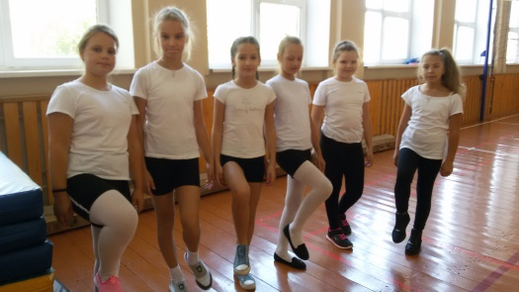  Следить за правильным выполнением.  Следить за движением рук и дыханием.  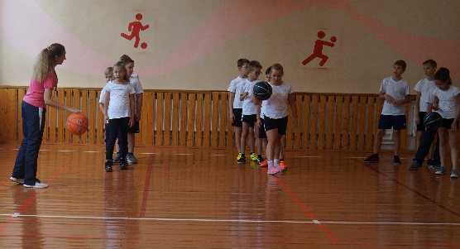  Учитель называет способ передвижения. Следить за высотой отскока и точным направлением.  Следить за правильным выполнением, упражнения выполняются в движении  Напоминает технику выполнения предач мяча.  - У вас все получилось, молодцы! Вот теперь мы выяснили, кому следует больше уделять внимание своему здоровью.  Учащиеся выполняют замеры самостоятельно, при возникновении затруднений учитель корректирует. | 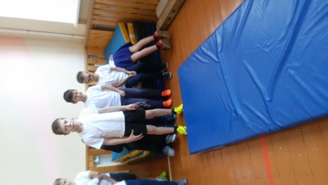  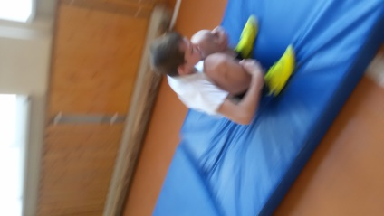  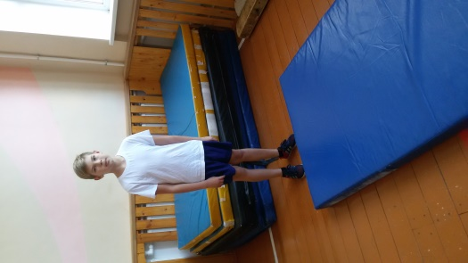  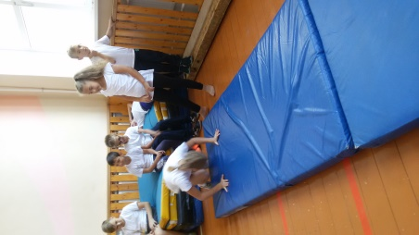  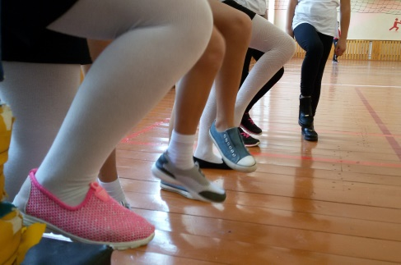  Ученики выполняют передвижение указанным способом. Активное включение в выполнение двигательного действия.  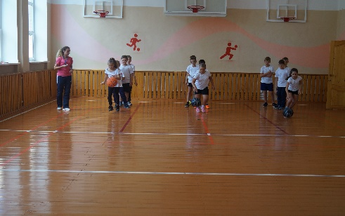  Развитие трудолюбия и ответственности за качество своей и коллективной деятельности.  Кисть жесткая, с широко расставленными пальцами.  Развитие доброжелательного отношения к учителю и товарищам;  Взаимодействие со сверстниками.  Производят измерение чистоты сердечного сокращение (15 сек). | Приобретение умений в выборе инвентаря и одежды для занятий, умений организовывать места занятий и осуществлять контроль своей деятельности в процессе выполнения элементов игры, обеспечивая безопасность в рамках различных условий их выполнения.  Воспитание волевых качеств посредством усложнения условий выполнения учебных заданий, обеспечивающих психологическую готовность организма координационных способностей, с учетом индивидуальных личностных свойств учащихся
Заключительный-рефлексия - 5мин
1. Анализ выполнения УЗ обучающимися, рефлексия, домашнее задание. Учитель задает вопросы:  - что нового узнали на уроке?  - что понравилось?  - какие другие школьные предметы использовали на уроке? (биология, математика, история)  - оцените свою работу на уроке.  - оцените своё отношение к уроку  ДОМАШНЕЕ ЗАДАНИЕ.  1. Что такое координация?  2. Кувырок вперёд.  3. Найдите 7 пословиц или поговорок о здоровье.  4. Развивать координацию рук, лепить пластилином или глиной. | Проверяет степень усвоения обучающимися УЗ.  Для того чтобы сохранять и укреплять здоровье необходимо знать как работает организм.  Ставит УЗ на дом. |  | Определить собственные ощущения при освоении учебной задачи на уроке.  Осознать нужность домашнего задания  Определить смысл поставленной на уроке УЗ  Оценивают свою работу на уроке, прослушивают оценку учителя | Формирование первоначальных представлений о способах наблюдения за показателями индивидуального здоровья, физического развития и физической подготовленности, величиной физических нагрузок и использование этих показателей в организации и проведении самостоятельных форм занятий.

Список использованной литературы:

- Физкультурно-оздоровительная работа. Методическое пособие, К.: КГУФКСиТ, 2010
- Легкая атлетика в школе. Трофимов О.Н. М.:. Физкультура и спорт, 2012
- Профессиональный отбор в спорте. Серова Л.К. М.:Человек», 2011
- Зеличенок В.Б., Никитушкин В.Г., Губа В.П. – Лёгкая атлетика: критерии отбора.-М.: Терра-спорт, 2000.-240 с.
- Филин В.П., Фомин Н.А. – Основы юношеского спорта .-М.: Физкультура и спорт, 2012.-255 с.
- Филин В.П. – Теория и методика юношеского спорта: Учебное пособие для институтов и техникумов физической культуры.-М.: Физкультура и спорт,2007.-128с.
- Волков Л.В. – Обучение и воспитание юного спортсмена.- Киев: Здоров,я. 2014.-144с.
- Майфат С.П., Малофеева С.Н. –Контроль за физической подготовленностью в юношеском возрасте.- Екатеринбург.:, 2013.- 131с.
- Попов В.Б.,Суслов Ф.П., Германов Г.Н. – Лёгкая атлетика для юношества .-М.: Просвещение, 2009.-220 с.
- Озолин Н.Г., Травин Ю.Г. – Педагогические основы методики обучения легкоатлетическим упражнениям.- М.: Физкультура и спорт, 2008.- 79 с.
- Травин Ю.Г. – Организация и методика занятий лёгкой атлетикой с детьми, подростками, юношами и девушками. – М.: Терра-спорт, 2011
- В.В.Мехрикадзе – Тренировка юного спринтера.- М., Физкультура и спорт., 2009
- Кабанов А. Н. и Чабовская А. П. Анатомия, физиология и гигиена детей дошкольного возраста. Учебник для дошкольных педучилищ. М., «Просвещение», 2009.
- Коновалова Н.Г.,Бурчик Л.К. Обследование и коррекция осанки у детей дошкольного возраста.: в сб. Физическое воспитание детей дошкольного возраста. - Новокузнецк, 2008.
- Левит К.,Захсе Й.,Янда В. Мануальная медицина: пер. с нем. - М.: Медицина, 2013
- Справочник практического врача: В 2-х томах. - М.: Медицина, 2010
- Годунов С.Ф. Деформации стопы. Многотомное руководство по ортопедии и травматологии. Под ред. А.М.Волкова. 2004; 2: 702–
- Ежов Ю.И., Мельгунов А.В., Буланов Г.А. и др. Патология стоп. Учебно-методическое пособие. Н.Новгород, 2008

Приложение №1
Подвижная игра
«Играй, играй, мяч не теряй»
Задачи: Учить детей слушать сигнал. Формировать умения управлять мячом.
Описание игры: Все дети располагаются на площадке, каждый свободно выполняет ведение мяча. После сигнала учителя все игроки должны выполнить исходное положение при броске мяча сверху из-за головы или от груди. Опоздавшие получают штрафное очко. Выигрывают те дети, которые не получают штрафных очков.
Вариант. После сигнала все игроки должны правильно показать технику удержания мяча или принять стойку баскетболиста.

Приложение №2
Ткаченко Никита Алексеевич – родился 22 ноября 1994 года, в г. Гулькевичи в семье с большими семейными спортивными традициями. В 2001 году 1 сентября Никита пошёл в 1 класс МОУ СОШ №2 г. Гулькевичи, в которой учился до 7 класса. На уроках физической культуры ему очень понравилась игра баскетбол и он записался в спортивную секцию, что привело его в большой спорт. Он стал победителем спартакиады Кубани среди школьников.
В 8 классе его пригласили играть в Ростовский клуб «Локомотив». С этой командой он стал победителем ЮФО, стал призёром Чемпионата России по юношам, в течении двух лет входил в состав сборной России. В 2009 году команда переезжает в г. Краснодар «Локомотив - Кубань». Поступил в училище олимпийского резерва, по его окончании поступил в КГУФКСТ. В 2011-2012 г. стал победителем Евролиги среди юниоров и его признали лучшим игроком чемпионата. Он забил наибольшее количество мячей и выполнил больше всех подборов, став самым результативным игроком.

